**Шило (в предыдущем браке Сушко) Катерына (Szyłowa (Suszkowna) Katerzyna)**

14 мая 1814 г – венчание с вдовцом Павлом Шило с деревни Лустичи (НИАБ 136-13-920, лист 21, №4/1814-б (ориг)).

**НИАБ 136-13-920:** Лист 21. **Метрическая запись №4/1814-б (ориг).**

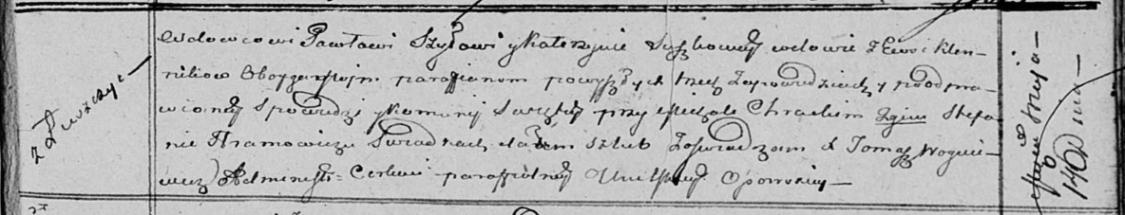

Осовская Покровская церковь. 14 мая 1814 года. Запись о венчании.

Szyło Paweł – жених, вдовец, парафии Осовской, с деревни Лустичи.

Suszkowna Katerzyna – невеста, вдова, парафии Осовской, с деревни Клинники.

Chrocki Michał – свидетель.

Chramowicz Stefan – свидетель.

Woyniewicz Tomasz – ксёндз.